Một số lưu ý khi sử dụng USB an toàn:
Mật khẩu: admin
Lưu ý: Không kết nối USB AT chứa tài liệu BMNN với máy tính có internet
1. Nên đặt mật khẩu dễ nhớ, tránh trường hợp nhập sai mật khẩu nhiểu lần, USB sẽ bị khóa, không thể sử dụng.
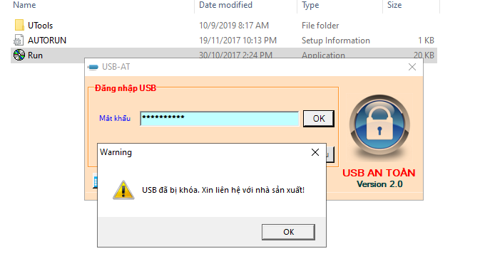
2. Trong một số trường hợp máy tính có thể không nhận biết được kiểu định dạng của USB, sẽ có thông báo sau:
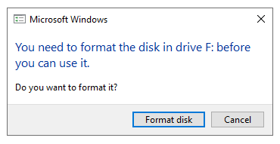
Nếu máy tính hiện thông báo trên, hãy bấm Cancel để bỏ qua các thông báo, sau đó vào biểu tượng CD Drive USB-AT hoặc vào Run để sử dụng USB an toàn bình thường (những lần sau sẽ không còn thông báo).
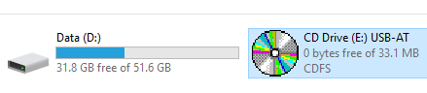

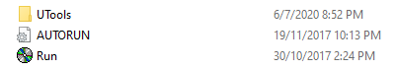
(Tuyệt đối không bấm Format disk, trong trường hợp này, USB sẽ trở về định dạng tiêu chuẩn ban đầu, không còn tính năng an toàn hoặc không thể sử dụng được).

